生态平衡建模实验

1.实验目标

通过此实验了解系统动力学的仿真方法，学会用所学的建模理论来对实际问题进行建模，并对实际问题进行分析。

对此生态平衡系统进行仿真实验，改变不同的控制参数，分析实验的结果，得出系统保持生态平衡的条件，为决策者决策提供理论分析基础。

2.实验原理

系统动力学(System Dynamics)是美国麻省理工学院J.W 福雷斯特(Jay W Forrester)教授创立的一门新兴学科。它按照自身独特的方法论建立系统的动态模型，并借助于计算机进行仿真，以处理行为随时间变化的系统的问题。系统动力学首先强调系统性的观点，以及联系、发展、运动的观点，是研究复杂系统，诸如:社会、经济、环境、人口、生态平衡、产业发展等的有效工具。

系统动力学的研究对象主要是社会经济系统。社会经济系统的范围十分广泛，凡是涉及到人类的社会活动和经济活动的系统都属于社会系统。诸如本文要研究的人口系统、资源系统、环境系统、经济系统、科技系统、能源系统，都属于社会经济系统。

系统动力学的基础是通过实验方法认识系统的行为，为管理决策者提供决策的依据。系统动力学仿真的基本步骤是：

（1）明确建模目的

一般来说，系统动力学对社会系统进行仿真实验的主要目的是认识和预测系统的结构和设计最佳参数，为制定合理的政策提供依据。这一步的工作包括观察系统、专家咨询、收集数据资料等，在涉及具体对象系统时，应根据其要求，仿真目的有所侧重。

（2）确定系统边界

系统动力学是将研究对象视为一个系统来处理的。系统是一个相对的概念，相对于所研究问题的实质和建模的目的而言。一旦所要研究的问题的实质和建模的目的已经确定，系统也就确定了，其边界应该是清晰的和唯一的。确定了系统边界之后，才能确定系统的内生变量和外生变量。内生变量是由系统内部反馈结构决定的变量，外生变量是由影响环境因素确定的变量。系统动力学认为系统的行为是基于系统内部的种种因素而产生的，并假定系统的外部因素不给系统的行为以本质的影响，也不受系统内部因素的控制。

（3）因果关系分析

通过因果关系分析，要明确系统内部各要素之间的因果关系，并用表示因果关系的反馈回路来描述。系统动力学认为反馈环是构造系统的第一层次，其多少是系统复杂程度的标志。观察实际系统获得的信息首先用于这一层次。任意两个系统要素从因果关系来看必然是正因果关系、负因果关系或无因果关系。由于决策是在一个或几个反馈回路中进行，而且由于各种回路的祸合，使系统的行为更加复杂化。

(4) 建立系统动力学模型

进行因果关系分析属于系统动力学仿真的定性分析，要对系统进行定量分析还必须借助流图与构造方程式建立系统模型。所谓建模就是要确定各反馈环中的流位和流率。流位是系统的状态变量，它的变化可用来描述系统的动态特征：而流率是流位的变化速率，它控制着流位，流率变量是一个决策函数。当确定了流位和流率变化之后，就可以得到流图与构造方程式。

(5) 运行模型

采用系统动力学仿真语言，将上一阶段建立的系统模型转换成系统仿真模型，并在计算机上模拟运行，得出结果。

(6) 结果分析

通过对结果的分析，不仅可发现系统的构造错误和缺陷，而且还可以找出错误和缺陷的原因。根据结果分析情况，如果需要，就对模型进行修正，然后再做仿真试验，直至得到满意的结果为止。

3.实验理论分析

在自然界中，各类生物之间往往根据优胜劣汰的自然法则进行着残酷的生存竞争。捕食者靠猎取另一种动物为食物来源，猎物则相应的凭借着繁衍后代的大数量与高速度以及应对性的逃脱方式在捕食者的捕猎下进行生存与发展。虽然捕食者的增多会导致猎物数量的减少，但猎物数量减小之后也会影响到捕食者的数量。因此根据这种相互制约的反馈调节方式，自然界物种之间维持着动态的平衡。第三方外来因素的加入，比如人类对自然界植物的砍伐或者对动物毫无节制的猎杀，往往会让维持着动态平衡的生态系统遭到破坏甚至崩溃。

本实验的实验环境设置为一个封闭的海岛。为便于对系统的研究，排除其他因素对系统的影响，主要对海岛上涉及到的狐狸（Foxes）、啮齿动物（Rodents）、啮齿动物的食物水草以及狐狸的猎杀者猎人进行研究，从而探寻生态平衡的动力学系统以及人为干预对自然界的影响。

4.生态平衡建模过程

4.1.系统边界

为简化模型进行生态平衡的动力学系统以及人为干预对自然界的影响的集中研究，针对本模型进行以下假设：

排除其他因素对系统的影响，主要对海岛上涉及到的狐狸、啮齿动物、啮齿动物的食物水草以及狐狸的猎杀者猎人进行研究。

将狐狸和啮齿动物均视为只有成年与幼年两种状态，且种群性别比为1:1，出生率均以对应时刻的成年动物数量计算。

幼年狐狸的出生率为4，狐狸出生后，幼年狐狸成长为成年狐狸所需时长为8个月。

幼年狐狸每只(每月)要吃10只啮齿动物，若没有吃的就饿死；成年狐狸死亡因素有两个，一是每只狐狸每月要吃60只啮齿动物，若没有吃的就要饿死，二是从仿真时间算起，10年之后，每月要被猎人打死4只，其中猎人有能力分辨狐狸的年幼状态并只对成年狐狸进行捕杀。

对于所有狐狸，无差别吃掉所捕获的幼年与成年啮齿类动物。

啮齿动物的出生率为0.8，啮齿动物出生后，幼年啮齿动物长成为成年啮齿动物时长为3个月。

若幼年啮齿动物的父母死亡，则以短缺扶养和保护而死亡，幼年啮齿动物死亡不考虑具体父母对象，只与成年啮齿动物死亡量有关，即每两只成年啮齿类动物死亡则有一只幼年啮齿动物死亡；成年啮齿动物每月的死亡率有两个原因决定：一个是被狐狸吃掉，一个原因是总数超过100000只，则以水草不足而饿死。

不考虑同一物种之间的竞争，只考虑不同物种间的竞争，且每种动物只分为生存（成年或幼年）与死亡两种状态，死亡原因是且仅是上述死亡原因。

4.2.因果关系分析

在本研究中，出生率与死亡率是影响海岛两物种数量的两个核心因素。出生率由每个种群的成年个体带来，对种群数量的增长有促进的积极作用。死亡率由外环境和种群内部因素共同导致，对种群数量有消极作用。对于狐狸来说，死亡由啮齿类动物数量不足、10年后猎人捕杀共同导致；对于啮齿类动物来说，死亡由狐狸的捕杀、水草的不足以及种群内部缺失抚养和保护多种因素共同导致。

以此可得系统因果图为

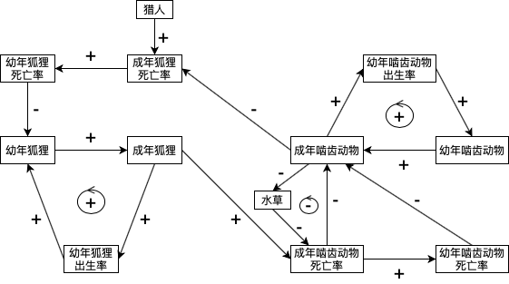

4.3.建立系统动力学模型

根据因果关系分析可以得到系统动力学仿真的定性分析，现对系统进行定量分析。

本研究涉及到的变量较多，各个变量定义如下表所示。

|  |  |  |
| --- | --- | --- |
| 变量 | 变量定义 | 数值 |
| m | 仿真时长月份 |  |
| Fox_natality | 狐狸出生率 | 4 |
| Fox_immature | 该月幼年狐狸数 | 有输入值 |
| Fox_immature_add | 该月幼年狐狸出生数 |  |
| Fox_immature_starve | 该月幼年狐狸饿死数 |  |
| Fox_immature_grow | 该月新成年狐狸数 |  |
| Fox_mature | 该月成年狐狸数 | 有输入值 |
| Fox_mature_starve | 该月成年狐狸饿死数 |  |
| Fox_killed | 该月狐狸被捕杀数 | 4 |
| Fox_amount | 该月狐狸总数 |  |
| Starve_record | 该月是否有狐狸饿死 |  |
| Starvation | 狐狸饿死经历次数 |  |
| Immature_hunted | 每只幼年狐狸平均每月吃掉啮齿动物数 | 10 |
| Mature_hunted | 每只成年狐狸平均每月吃掉啮齿动物数 | 60 |
| Rodent_natality | 啮齿动物出生率 | 0.8 |
| Rodent_immature | 该月幼年啮齿动物数 | 有输入值 |
| Rodent_immature_add | 该月幼年啮齿动物出生数 |  |
| Rodent_immature_hunted | 该月幼年啮齿动物被捕食数 |  |
| Rodent_immature_orphan | 该月幼年啮齿动物因丧父母死亡数 |  |
| Rodent_immature_grow | 该月新成年啮齿动物数 |  |
| Rodent_immature_starve | 该月幼年啮齿动物饿死数 |  |
| Rodent_mature | 该月成年啮齿动物数 | 有输入值 |
| Rodent_mature_hunted | 该月成年啮齿动物被捕食数 |  |
| Rodent_mature_starve | 该月成年啮齿动物饿死数 |  |
| Rodent_amount | 该月啮齿动物总数 |  |

流位是对系统内部状态的描述，是系统内部的定量指标。流位的状态受控于它的输入流与输出流的大小，以及延迟的时间，由系统内物质的流动情况，即输入流与输出流所决定。本研究中的流位变量分别为Fox_immature，Fox_mature, Rodent_immature以及Rodent_mature。

对于幼年狐狸的流位方程为：

对于成年狐狸的流位方程为：

对于幼年啮齿类动物的流位方程为：

对于成年啮齿类动物的流位方程为：

流率描述单位时间内流位的变化率，是控制流位的变量。

幼年狐狸于第m月增加的数量等于第m-1月的数量加上新出生的数量，减少的数量等于饿死的数量加上第m月成长为成年狐狸的数量，因此有

成年狐狸增加的数量等于第m-1月的数量加上第m月成长为成年狐狸的数量，减少的数量等于饿死的数量加上被猎人捕杀的数量。因此成年狐狸数量变换与幼年狐狸公式一致。同时，对于成年狐狸被猎人捕猎满足下述方程

幼年啮齿动物增加的数量等于第m-1月的数量加上新出生的数量，减少的数量等于被吃掉的数量加上因父母被捕食后短缺扶养和保护而死亡的数量、第m月成长为成年啮齿动物的数量以及饿死的数量。因此有

由于变化成因一样，成年啮齿动物同幼年啮齿动物数量公式保持一致。

对于水草数量导致的啮齿动物死亡，有下述公式

由此可得流图如下所示。

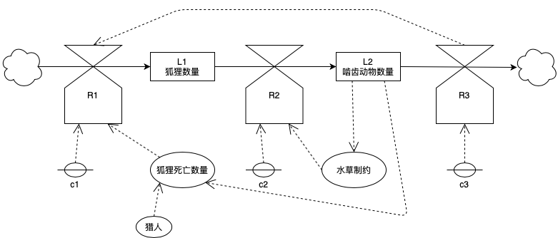

4.4.仿真源程序

根据建模所得可建立Matlab仿真源程序如下所示。

|  |
| --- |
| Fox_and_Rodent.m |
| close all  clear,clc;  %% 数据初始化  % 此处数据需手动输入或修改  month=200;  Fox_immature(1)=400;  Fox_mature(1)=70;  Rodent_immature(1)=50000;  Rodent_mature(1)=12000;  %% 迭代开始  Starve_record(1)=0;  for m=2:month  %% 水草是否满足啮齿动物食物需求  if Rodent_immature(m-1)+Rodent_mature(m-1)>100000  Rodent_immature_starve(m-1)=Rodent_immature(m-1)/3;  Rodent_mature_starve(m-1)=Rodent_immature(m-1)/3;  else  Rodent_immature_starve(m-1)=0;  Rodent_mature_starve(m-1)=0;  end  %% 计算啮齿动物数量  Rodent_immature_add(m-1)=Rodent_mature(m-1)*0.8;  Rodent_immature_hunted(m-1)=(Fox_immature(m-1) *10+Fox_mature(m-1) *60) *Rodent_immature(m-1) / (Rodent_immature(m-1)+Rodent_mature(m-1) ) ;  Rodent_mature_hunted(m-1)=(Fox_immature(m-1) *10+Fox_mature(m-1) *60) *Rodent_mature(m-1) / (Rodent_immature(m-1)+Rodent_mature(m-1) ) ;  Rodent_immature_orphan(m-1)=Rodent_mature_hunted(m-1) *1.8;  if m<=3  Rodent_immature_grow(m)=0;  else  Rodent_immature_grow(m-3)=Rodent_immature_add(m-3) ;  for n=1:3  Rodent_immature_grow(m+n-3)=Rodent_immature_grow(m+n-4)-(Rodent_immature_hunted(m+n-4)+Rodent_immature_orphan(m+n-4)+Rodent_immature_starve(m+n-4) ) *Rodent_immature_grow(m+n-4) /Rodent_immature(m+n-4) ;  end  end  %% 计算啮齿动物数量  % 第m月幼年啮齿动物数量  Rodent_immature(m)=Rodent_immature(m-1)+Rodent_immature_add(m-1)-Rodent_immature_hunted(m-1)-Rodent_immature_orphan(m-1)-Rodent_immature_grow(m)-Rodent_immature_starve(m-1) ;  % 第m月成年啮齿动物数量  Rodent_mature(m)=Rodent_mature(m-1)+Rodent_immature_grow(m)-Rodent_mature_hunted(m-1)-Rodent_mature_starve(m-1) ;  %% 计算狐狸数量  % 计算狐狸的总数量  if Fox_immature(m-1) *10+Fox_mature(m-1) *60 >=Rodent_immature(m-1)+Rodent_mature(m-1) || Fox_mature(m-1)<0  % 系统发生崩溃  fprintf('系统发生崩溃');  break;  elseif Fox_immature(m-1) *10+Fox_mature(m-1) *60 >=(Rodent_immature(m-1)+Rodent_mature(m-1) ) /20  % 记录狐狸出现的饿死情况  Starve_record(m)=1;  Fox_immature_starve(m-1)=Fox_immature(m-1)/3;  Fox_mature_starve(m-1)=Fox_mature(m-1)/3;  else  Starve_record(m)=0;  Fox_immature_starve(m-1)=0;  Fox_mature_starve(m-1)=0;  end  if m<=8  Fox_immature_grow(m)=0;  else  Starvation=0;  for i=m-8:m-1  Starvation=Starvation+Starve_record(i) ;  end  Fox_immature_grow(m)=Fox_immature_add(m-8) * (2/3) ^Starvation;  end  %% 在10年后猎人加入系统，进行对狐狸的捕杀  if m<=120  Fox_killed=0;  else  Fox_killed=4;  end  %% 狐狸的出生  Fox_immature_add(m-1)=Fox_mature(m-1)*4;  Fox_immature(m)=Fox_immature(m-1)+Fox_immature_add(m-1)-Fox_immature_starve(m-1)-Fox_immature_grow(m) ;  Fox_mature(m)=Fox_mature(m-1)+Fox_immature_grow(m)-Fox_mature_starve(m-1)-Fox_killed;  end  %% 绘制系统内种群数量变化图  figure, plot(Fox_immature,'LineWidth',1.5) , axis ( [0,month,0, 1000] ) , title( '幼年狐狸' ) ,xlabel( '月份' ) ,ylabel( '数量' ) ;  figure, plot(Fox_mature,'LineWidth',1.5) , axis ( [0,month,0, 150] ) , title( '成年狐狸' ),xlabel( '月份' ) ,ylabel( '数量' ) ;  figure, plot(Fox_mature+Fox_immature,'LineWidth',1.5) , axis ( [0,month,0,1000] ) ,title( '狐狸总数量' ) ,xlabel( '月份' ) ,ylabel( '数量' );  figure, plot(Rodent_immature,'LineWidth',1.5) , axis ( [0,month,0,80000] ) , title( '幼年啮齿动物' ) ,xlabel( '月份' ) ,ylabel( '数量' ) ;  figure, plot(Rodent_mature,'LineWidth',1.5) , axis ( [0,month,0,50000] ) , title( '成年啮齿动物' ) ,xlabel( '月份' ),ylabel( '数量' ) ;  figure, plot(Rodent_mature+Rodent_immature,'LineWidth',1.5) ,axis ( [0,month,0,150000] ) , title( '啮齿动物总数量' ) ,xlabel( '月份' ),ylabel( '数量' ) ; |

5.仿真结果对比与分析

根据建模所得方程与仿真源程序，分别输入幼年与成年狐狸、幼年与成年啮齿类动物数量的初始值，可模拟生态环境物种随时间发展的变化结果。

将仿真总时长m设为200，即在200个月内考察生态环境变化状况。结合自然界实际情况，将第一个月的幼年狐狸数量设置为500，成年狐狸数量设置为120，幼年啮齿类动物数量为45000，成年啮齿类动物数量为10000。运行程序所得结果如下图所示。

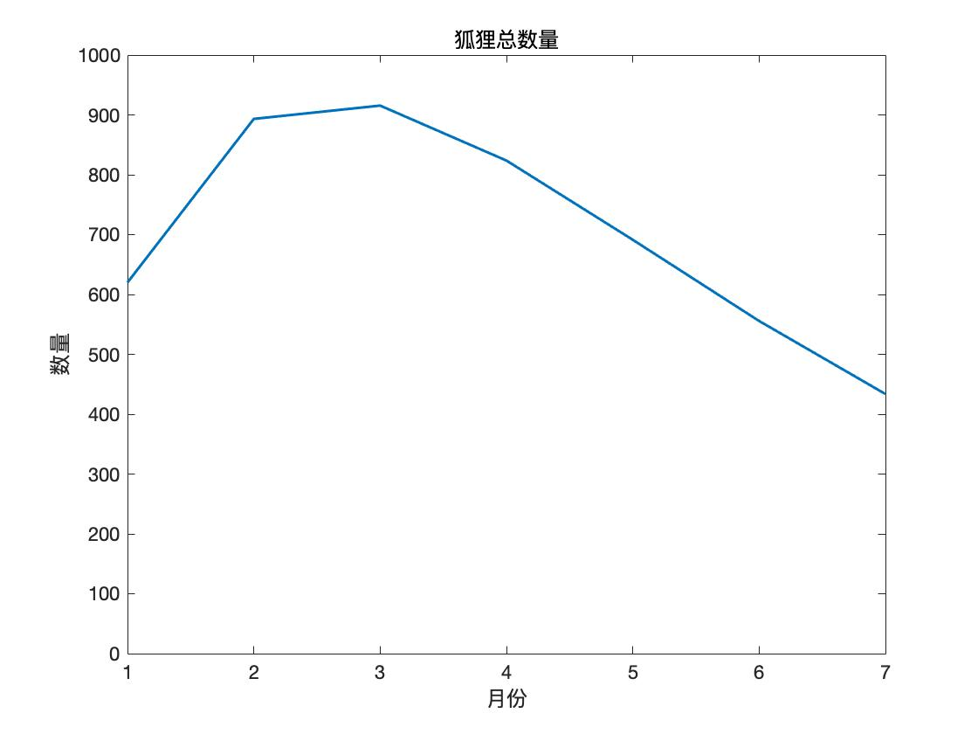

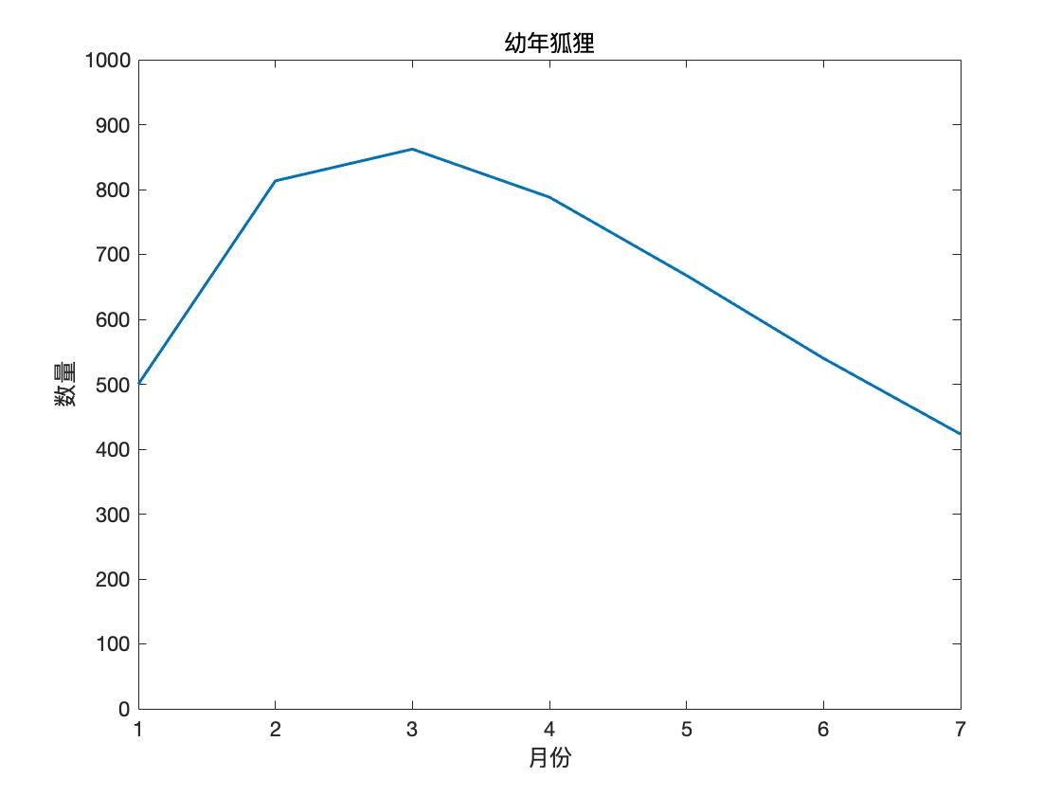

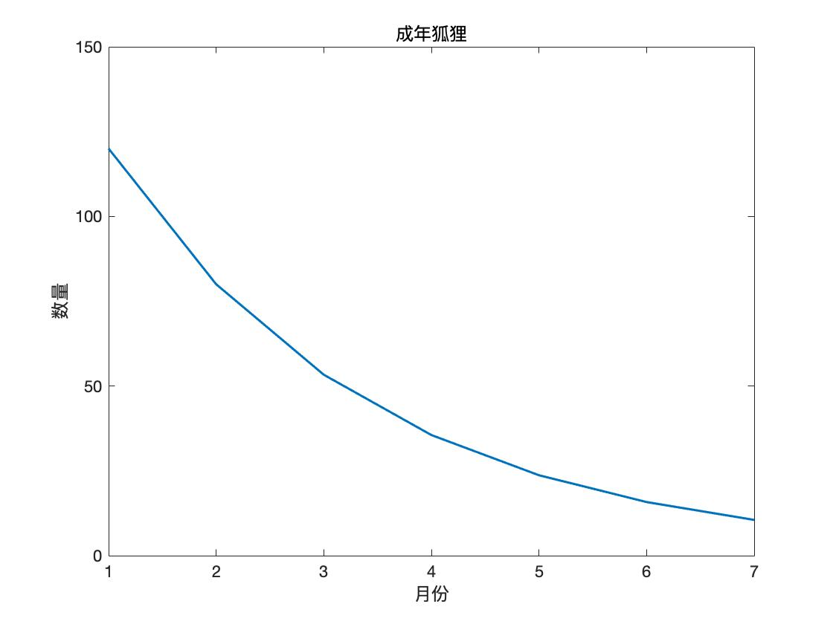

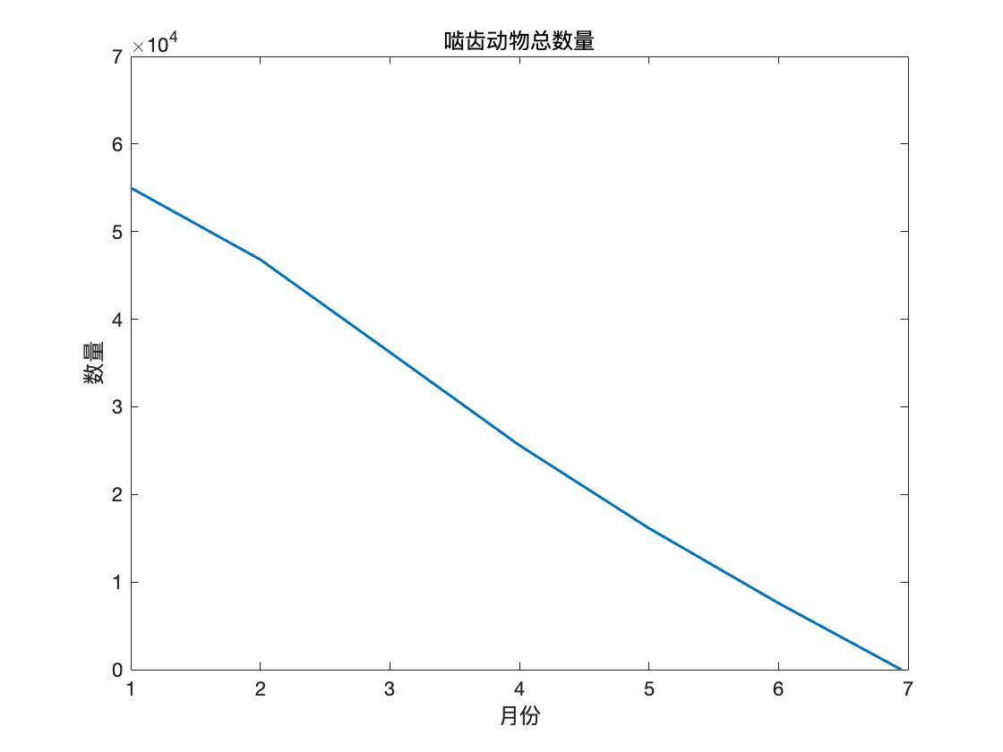

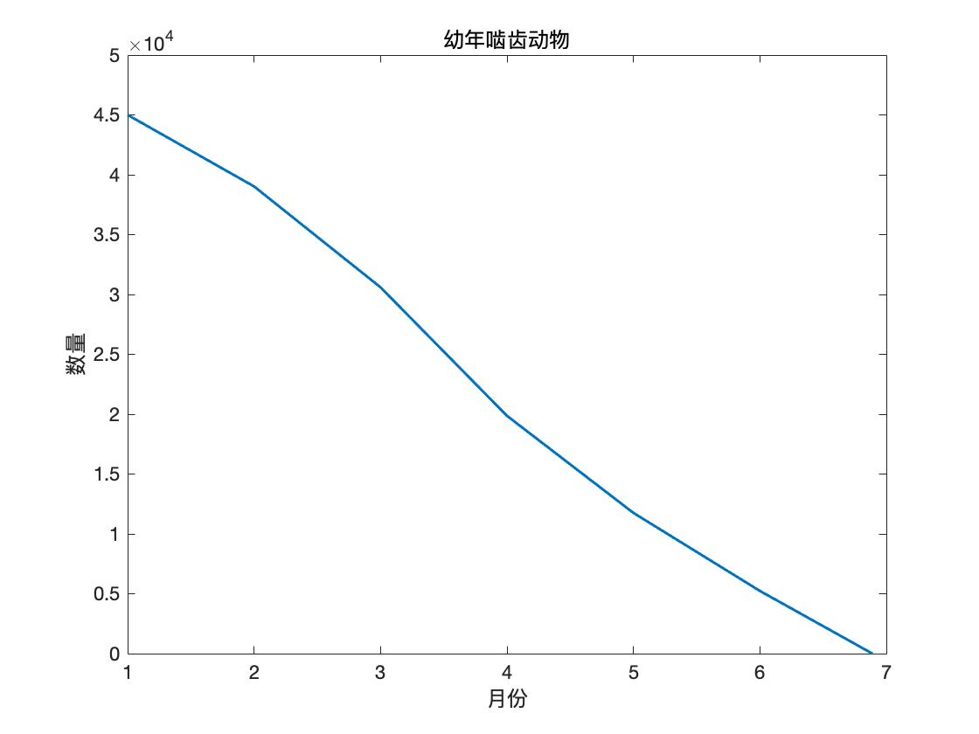

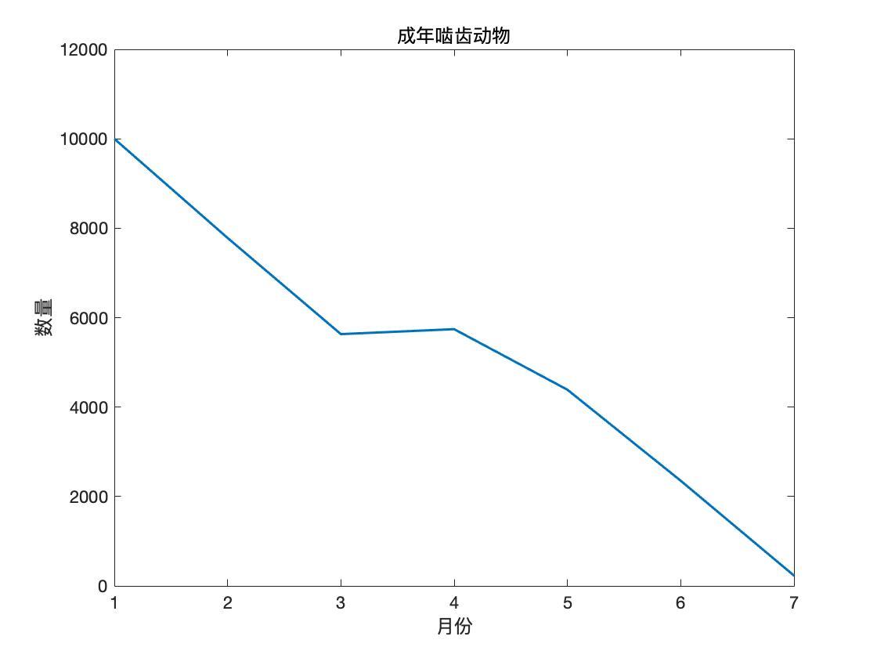

根据MATLAB的结果，该海岛在仿真7个月后幼年啮齿类动物与成年啮齿类动物数量均减为0，该系统发生崩溃。在7月中，狐狸的整体数量与幼年狐狸数量变化趋势基本保持一致，先不断升高，随后与成年狐狸数量变化趋势类似发生锐减。而啮齿类动物的数量始终在发生减小。相比于每只幼年狐狸每月10只、每只成年狐狸每月60只得摄入量而言，总数为55000的啮齿类动物远远无法满足所有狐狸的进食需求，供小于求，因此啮齿类动物数量一直减少，无法升高。同时，由于食物来源逐渐短缺，这种负反馈调节使得狐狸的数量也随之减小，直至系统崩溃。

因此考虑平衡供求关系，减少狐狸的数量以让食物来源充裕的同时让啮齿类动物种群得意发展与成长。将幼年狐狸数量更改为400，成年狐狸数量更改为90，其余数据保持不变。程序运行所得结果如下图所示。

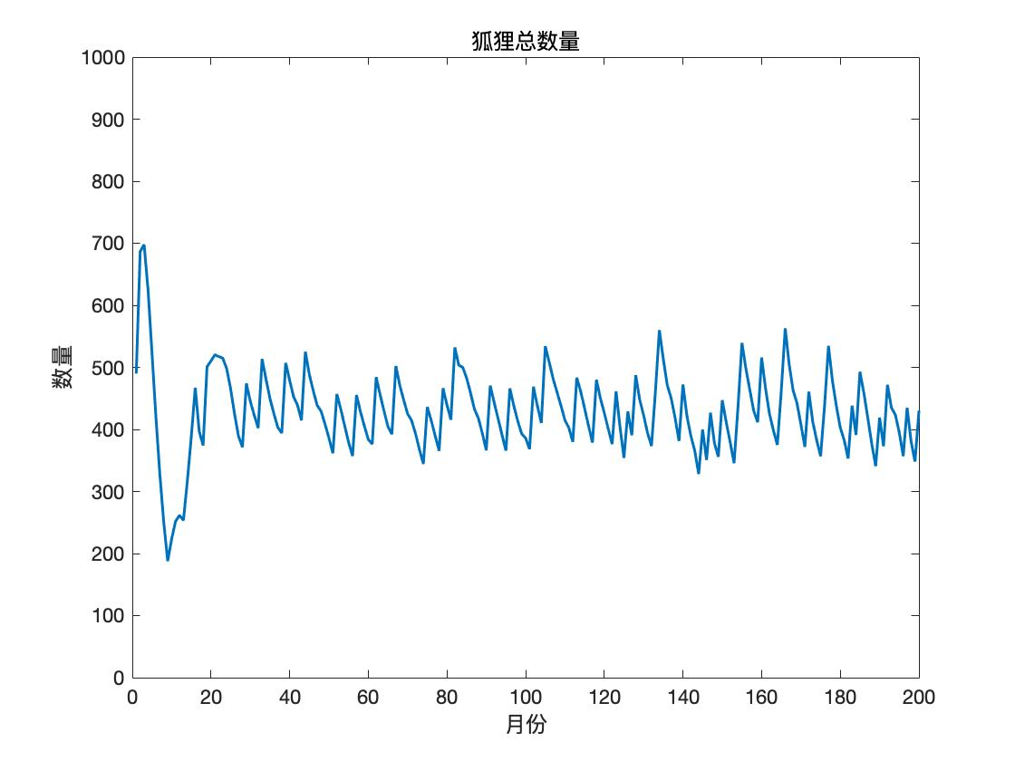

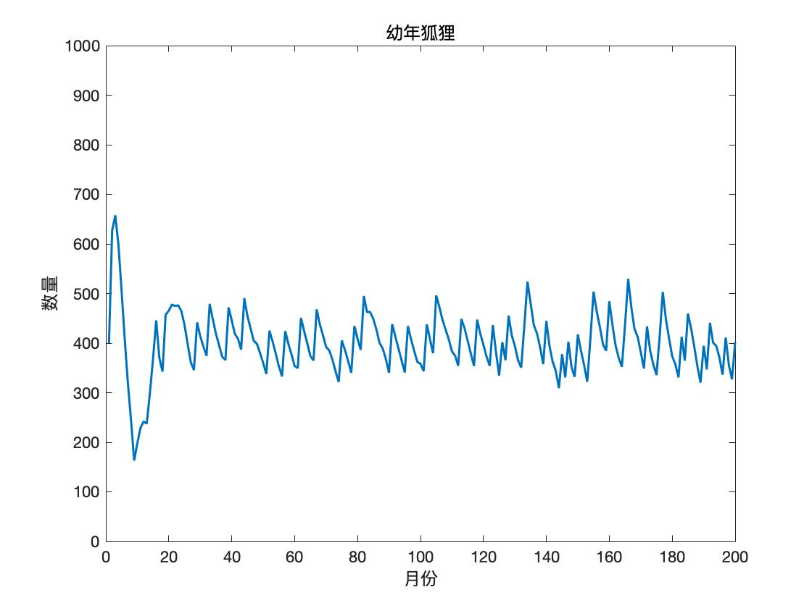

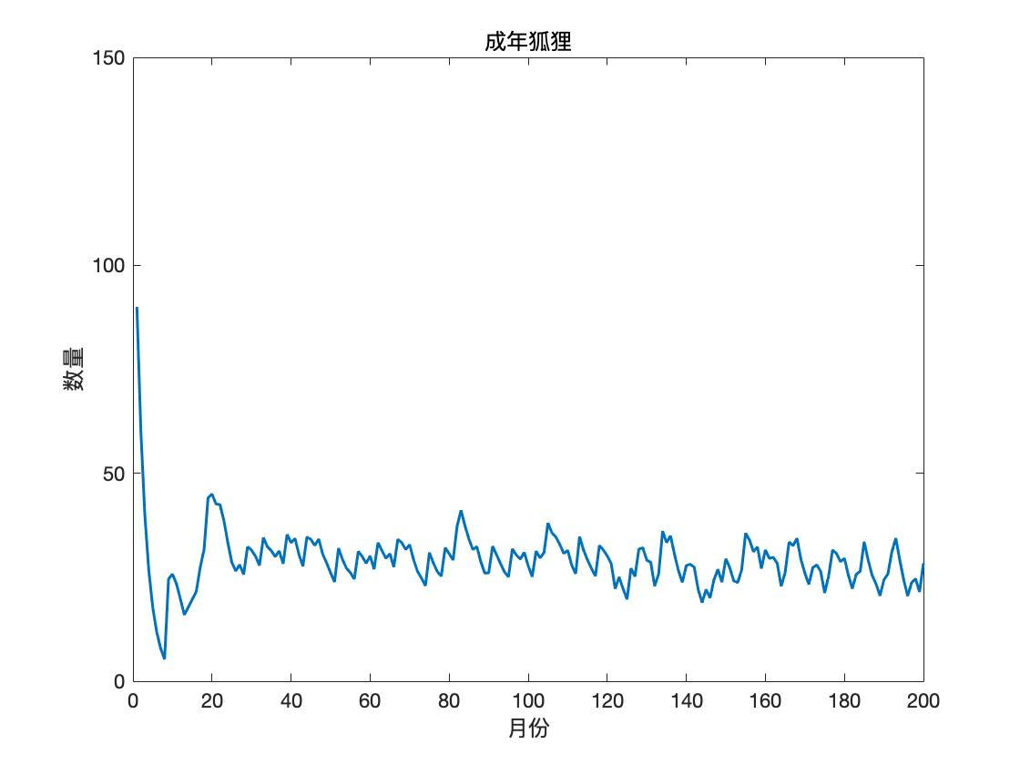

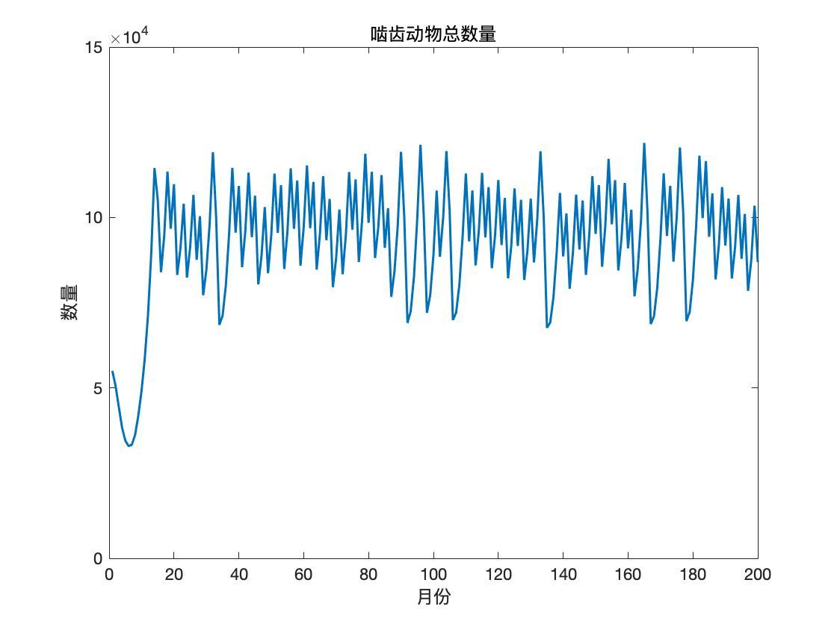

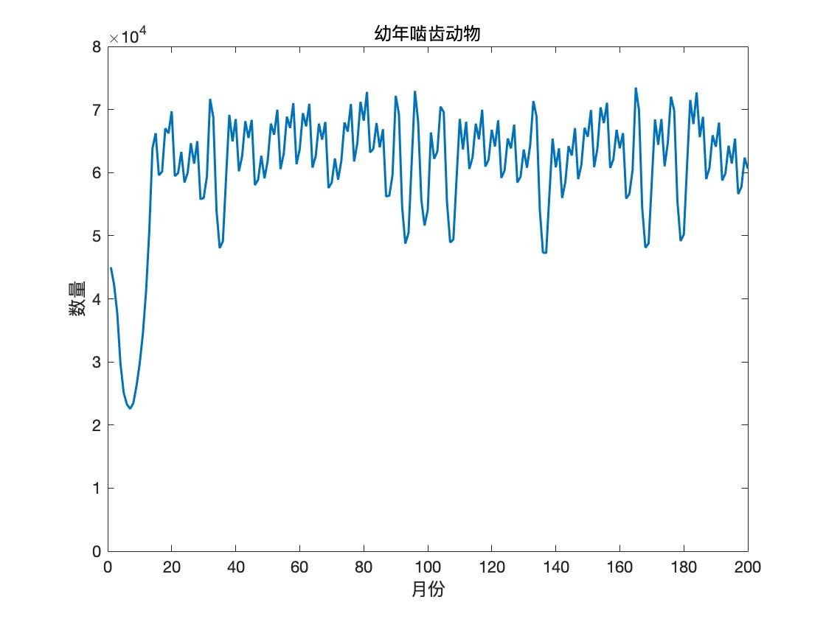

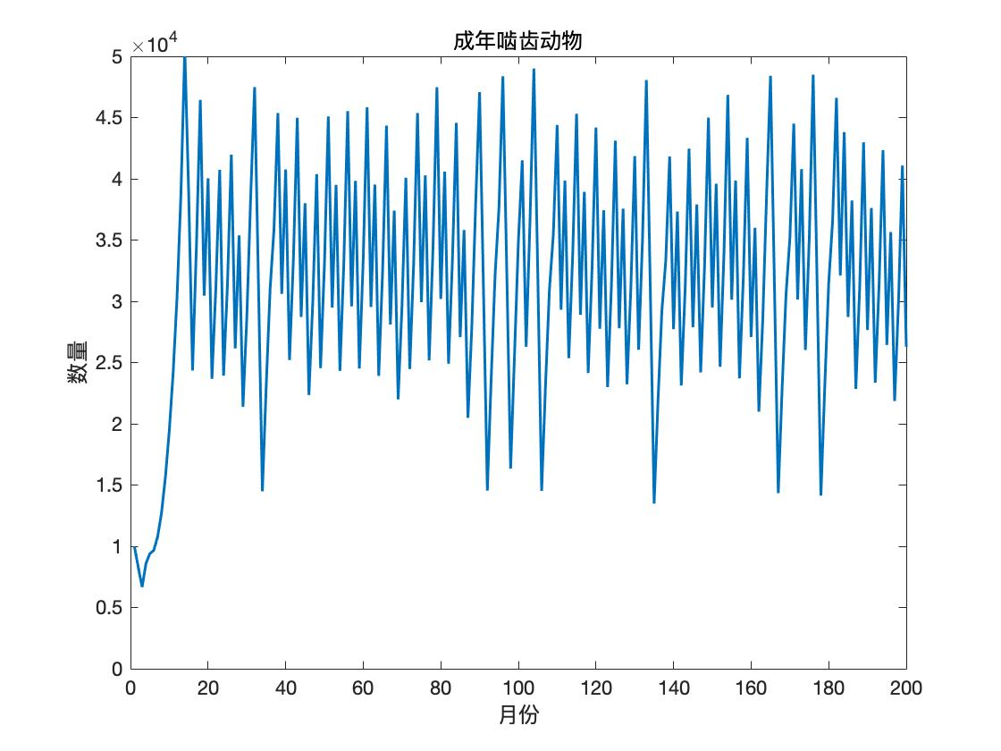

本次实验结果表明，海岛生态系统在200个月中始终未发生崩溃，能正常发展下去。在前3个月左右，幼年狐狸数量逐渐上升，随后下降至14月后在350-500范围内波动。在前26个月中，成年狐狸数量震荡较大，随后小幅度波动。同时可以观察到，在120月之后成年狐狸数量的波动迎来了一个更小的极小值，这是由于120月后猎人参与捕杀成年狐狸所导致的。同第一次试验类似，狐狸的数量整体变化状况与幼年狐狸的数量变化类似。啮齿类动物数量不论是幼年还是成年，均表现出先短时间内数量减小，后迅速升高后数量达到动态稳定状态。

考虑幼年狐狸的诞生与成年狐狸息息相关，为了让幼年狐狸的数量波动幅度更贴近真实生态环境的减小，考虑减小初始成年狐狸的数量，从而使模拟中前几个月的幼年狐狸数量增多幅度减小。啮齿类动物的数量在模拟开始阶段短暂降低，主要由于未能满足狐狸的食物需求，狐狸数量减少所致，因此后续考虑适当提高啮齿类动物的初始值。由于食物短缺，狐狸数量减少，使得啮齿类动物得以生存发展，因此啮齿类动物的数量在狐狸数量减少的同时期逐渐升高。相应的，狐狸数量也渐渐随着啮齿类动物数量的逐渐升高而得以回升，与系统的反馈调节机制相符合。

基于上述分析与考虑，将成年狐狸的数量减少为70，幼年啮齿类动物与成年啮齿类动物数量分别增大为50000和12000。程序运行结果如下图所示。

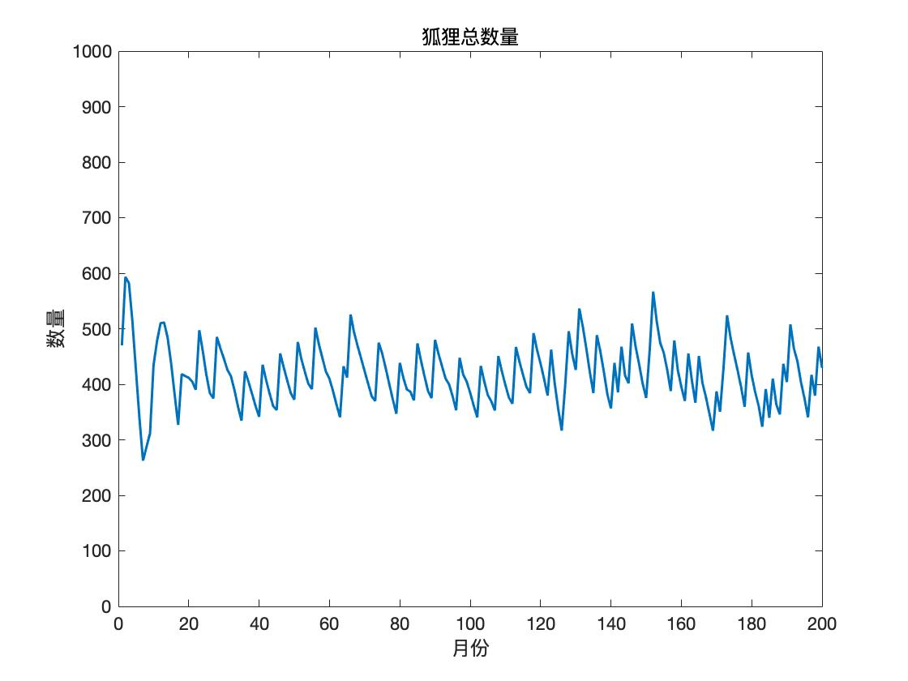

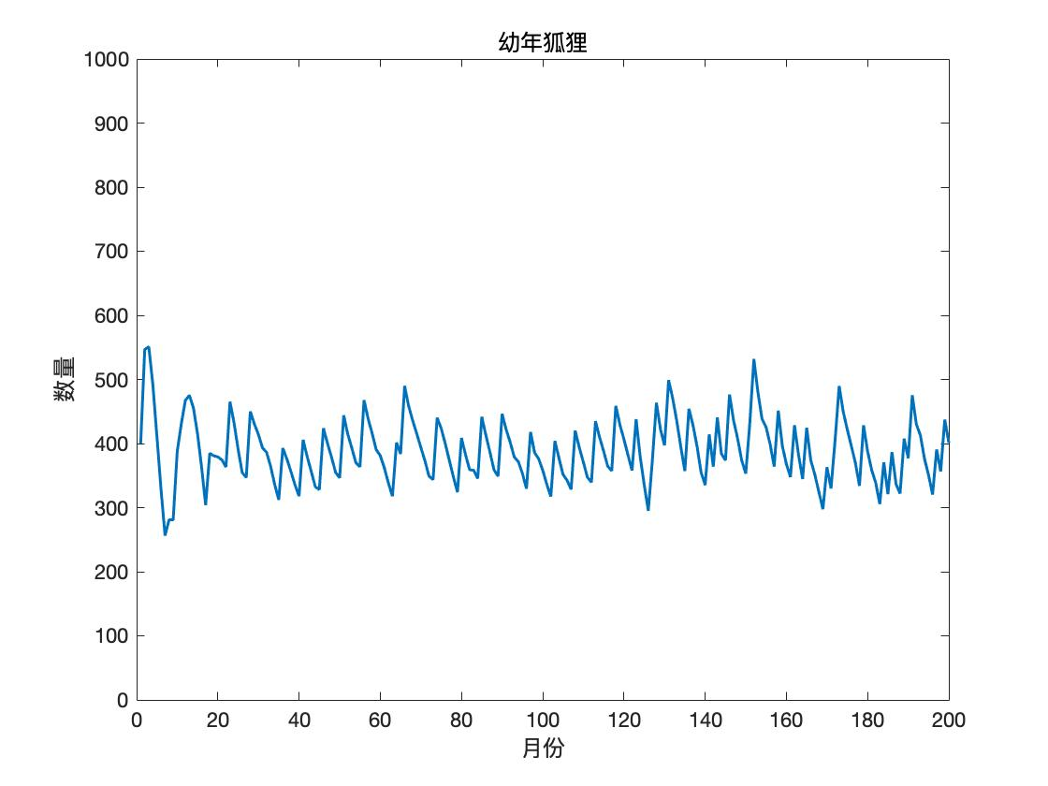

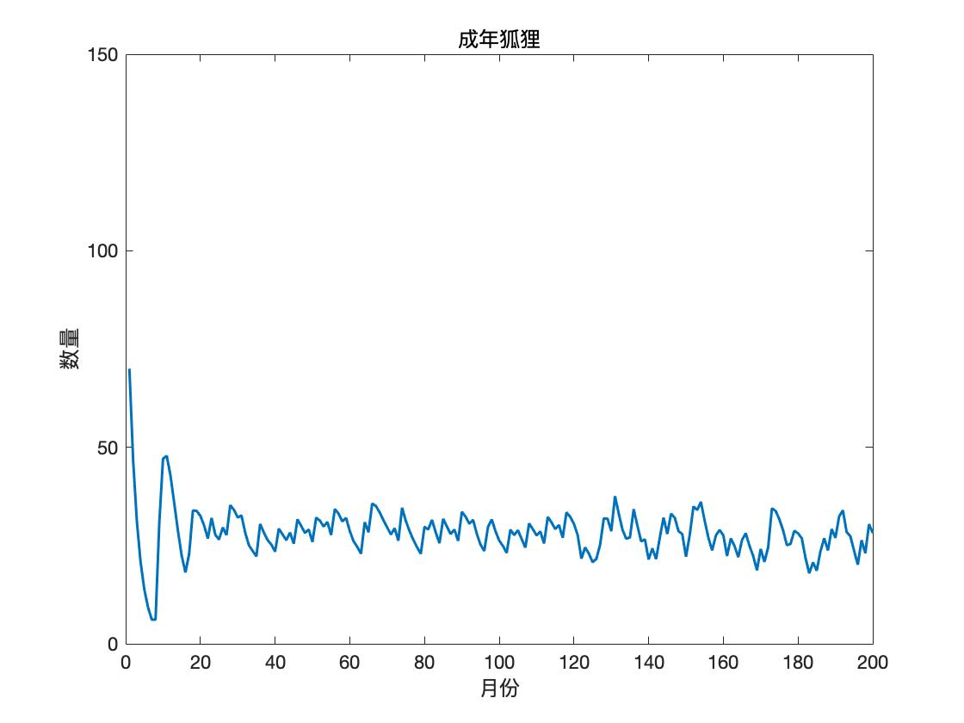

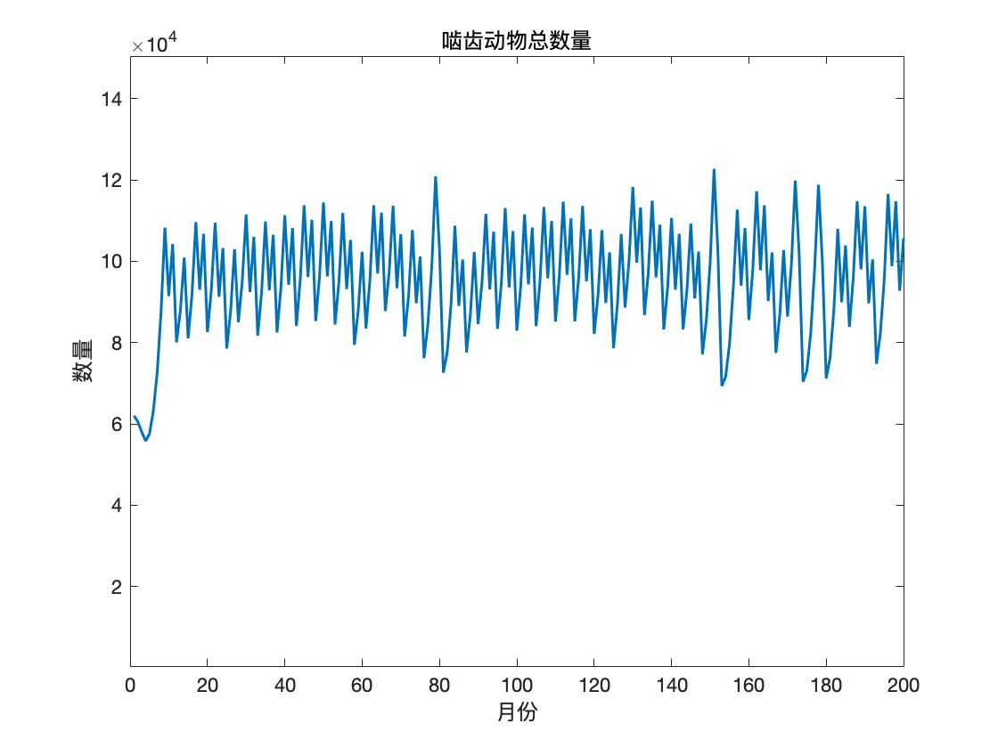

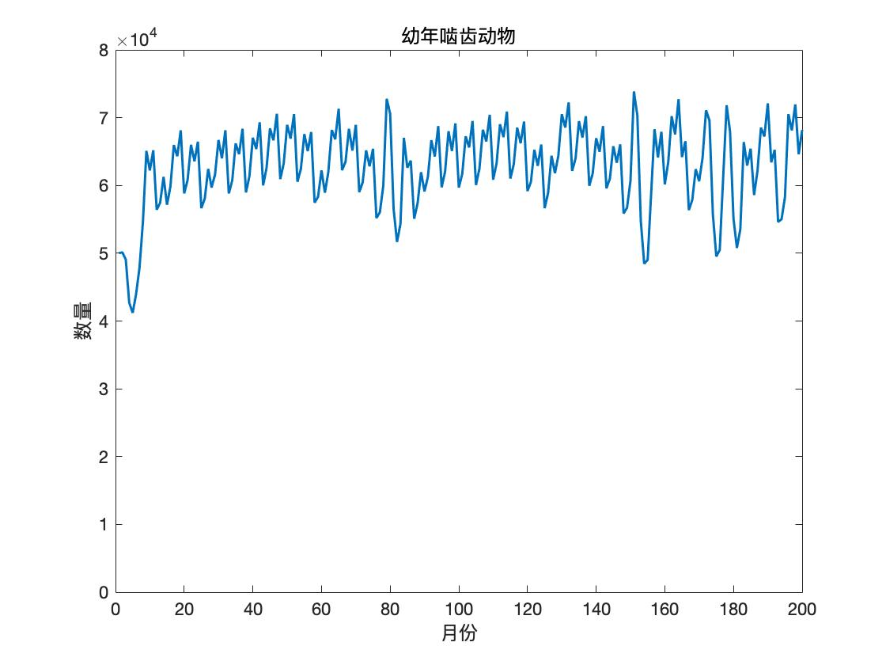

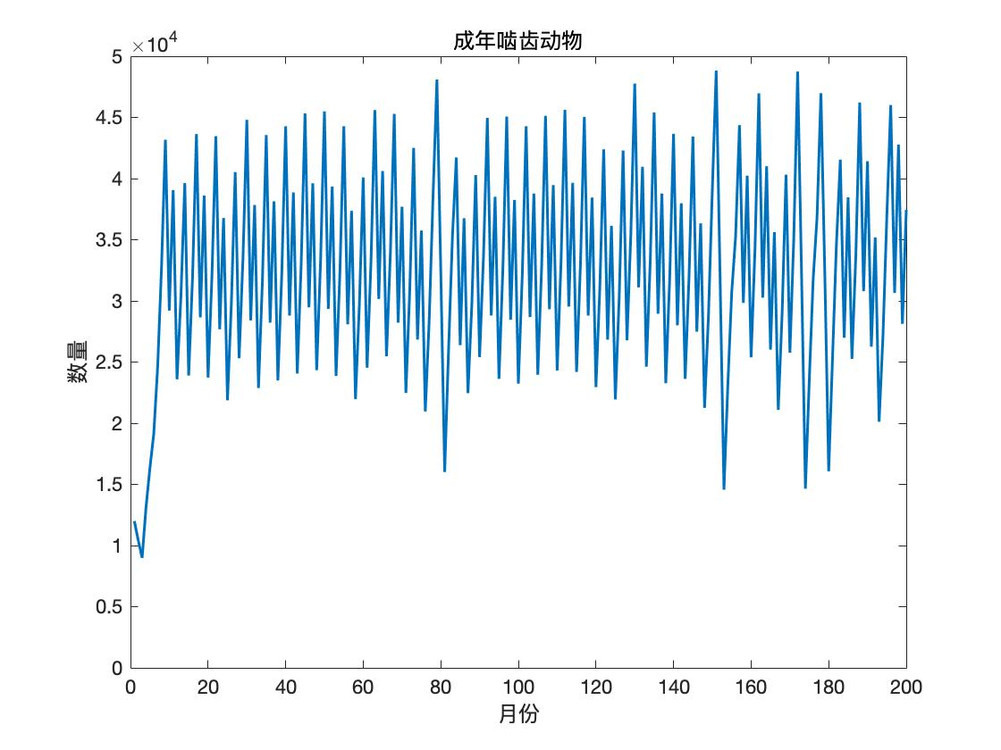

由此可得本次仿真结果中的系统发展较为稳定，且每个种群都能相较之前更快的达到稳定波动状态。同时，即使猎人在系统中的加入系统也能保持动态稳定，但猎人加入后成年狐狸波动方式发生显著变化。狐狸的数量与啮齿类动物的数量此消彼长，呈现出周期性的动态小幅度波动，但猎人的加入使得种群数量的周期与数量峰值均发生改变。。

综合上述3次试验的结果可得下表。

|  |  |  |  |  |  |  |
| --- | --- | --- | --- | --- | --- | --- |
| 200月内 | 初始幼狐数 | 初始成狐数 | 初始幼啮数 | | 初始成啮数 | 系统情况 |
| 实验1 | 500 | 120 | 45000 | 10000 | | 7月崩溃 |
| 实验2 | 400 | 90 | 45000 | 10000 | | 约26月开始稳定 |
| 实验3 | 400 | 70 | 50000 | 12000 | | 约12月开始稳定 |

系统仿真结果是否崩溃与系统初始值的设定有着密切的关系，狐狸的初始值大小会影响啮齿类动物数量的走向，啮齿类动物数初始数量相对于狐狸数量的比例也会影响到狐狸的食物需求是否能得到满足，进而影响到狐狸数量的变化。成年狐狸数量过大，或是啮齿类动物数量过少或过大均会最终使得系统崩溃。因此，只有两个种群的动物数量相对应形成比例的初值，都不会相对对方过少或过多，系统才能更快达到并长久平衡稳定的发展，不易崩溃。两者数量虽然变化相互影响，但也有一定的时滞性，即现阶段的某一种群数量会影响到另一种群在下一阶段的数量变化情况。

6.感受及建议

本次实验熟悉了系统仿真建模的基本流程，分别按照系统定义、分析因果关系、建立系统动力学模型、运行模型以及结果分析这几方面，通过实际建模深入了解了系统动力学的仿真步骤以及利用系统的仿真结果为决策者提供依据的方法。同时，本次研究通过分析海岛的生态系统，发现了狐狸与啮齿类动物间的制约关系，了解了系统间存在的因果关系，同时多次试验得到了不同输入与输出对该反馈系统的影响。在建立系统动力学模型的过程中，我分别从流位与流率等方面对系统进行了分析，得到了流图与方程。物种内部新生儿与成熟个体的数量增长属于自我平衡型的流位，狐狸受猎人捕杀属于非平衡型的流位，而物种间的捕食制约关系同实验结果显示的一致，为有延迟的流位。该生态系统的决策机构主要为出生率与死亡率，而二者又受到多方面的影响，从而系统得以进行发展。

在本次实验建模与仿真实验过程中，数据的初始输入值对系统发展的影响十分重要。由于对实际自然环境的了解不够深刻，理论数据凭借经验与部分参考资料得到，因此一开始的系统在短时间内就发生了崩溃，这是在实验过程中有待改进的地方。同时代码的撰写过程的时间消耗也较大，在整体结构上犹豫了很久后才确定下来。但最终通过不懈努力，自由的调整各项参数成功所得结果后，还是非常喜悦于自身努力的成果，也说明了模型的构建与撰写代码都需要持之以恒，一点点的前进就一定能有所结果。最终实验所得结果与我所了解过的生物学种群知识基本一致，但相比于之前的定性分析，自己建模时发现需要有大量的额外假设，定量分析所得结果，更深刻的感受到了自然生态环境的平衡的微妙与不易。